

Szám: 508-…../2008. …... sz. napirend

Előterjesztés

Hévíz Város Önkormányzata Képviselő-testületének
2008. augusztus 26-ai ülésére

Tárgy: Hévíz Város Építési Szabályzata és Szabályozási Tervének módosítása: II. ütem (kiegészítő javaslat)

Az előterjesztést készítette: Klie Zoltán főépítész

Az előterjesztést megtárgyalta: Településfejlesztési, Természet és Környezetvédelmi Bizottság

A napirend tárgyalásához tanácskozási joggal meghívott:

Törvényességi észrevétel: nincs

Előterjesztő: Klie Zoltán

Vértes Árpád
polgármester
I.

Tárgy és tényállás ismertetése

Tisztelt Képviselőtestület!

Hévíz Város Önkormányzatának Képviselő-testülete megalkotta HÉVÍZ VÁROS ÉPÍTÉSI SZABÁLYZATÁRÓL (HÉSZ) és Szabályozási Tervéről szóló 41/2003. (XII. 22.) rendeletét.

A 2007 október 30.-i testületi ülés már tárgyalta az Egregyi utca északi végén lévő 7 hektáros terület (hrsz.: 1702, volt vágóhíd környéke) építési övezetének módosítására irányuló rendezési tervi módosítás indítását.

A 2007 októberi előterjesztés szövege a következő volt:
„3.) az Egregyi utca északi végén lévő lakóterület (v. vágóhíd környéke) átminősítése más építési övezetbe: a jelenlegi lakóterületből a volt major területe (~7 ha) különleges idegenforgalmi területbe való sorolása.”

A Képviselő-testület a Hévíz árfogó településrendezési tervének módosítására irányuló feladatsorból kihagyta a fenti terület átminősítésére irányuló tervezési munka megindítását.

A tulajdonost képviselő Kovács ügyvédi iroda újra kéri a terület átminősítését Lke kertvárosias lakóterületből Ki különleges idegenforgalmi területbe.

A kérelemmel kapcsolatban a következő a véleményem:

Az már világosan látszik, hogy Hévíz területén nem cél további lakóterületek növelése. Ezt az is mutatja, hogy a meglévő új lakások értékesítése is komoly nehézségekbe ütközik (és ez nem csak Hévízre igaz), az ingatlanpiac telített.

A város általános problémája, hogy a lakos-számhoz és a vendégek számához viszonyítva nagyon kevés az egyéb kínálatot felmutató funkció. A város területén nagyon sok lakóterület van kijelölve (pl. a Vörösmarty nyugati oldala, a Fecske utca – Babocsay utca közöti terület, az Egregyi utca és az Egregyi szőlőhegy közötti terület) de nem véletlen, hogy nem fejlődnek ezek a területek – egyszerűen nincs már igény olyan sok lakásra.
Szerencsére még mindig nagyon sokan látnak fantáziát a külföldi és hazai idegenforgalomba való befektetésre, ami elsősorban a minőségi fejlesztést jelenti.

Az Egregyi utca felső végén lévő összefüggő 7 hektáros terület nagyon alkalmas lehet egy újabb idegenforgalmi beruházásra: szálloda, élményfürdő, üdülő, stb. Természetesen a terület elhelyezkedése, domborzata, környezeti kapcsolatai (Egregyi szőlőhegy, Karmacs felé átjáró, erdős környezet, csendes terület, a belterülettől való jó szeparáltság, de még jó megközelíthetőség, stb.) nem enged meg egy túlméretezett építménymagasságú beépítést. Egy tájba illő, kis szintszámú, zöldbe ágyazott épületegyüttes megvalósítása a célszerű. Talán legjobb környezeti példa erre az alsópáhoki domboldalra épített Kolping családi üdülő (nem kis létesítmény!), ami szépen beilleszkedik a domboldalba, nem tájromboló és megépítése óta jól működik.
Egy ilyen beruházás a környező, sok kis telek értékét is jelentősen megnövelné, elindítana egy fejlesztést, a környezet is rendezetté válhatna.
A beépítési paramétereket a rendezési terv készítője a tervezés folyamán fogja meghatározni a fent leírt szempontok alapján.

Javaslom, hogy kerüljön be a már elindult HÉSZ és Szabályozási terv módosítás feladatkörébe az övezeti módosítás. Így a tervezők az összes államigazgatási szerv bevonásával meg tudják vizsgálni, milyen feltételekkel lehet a lakóterületből idegenforgalmi területbe való átsorolást végrehajtani (vagy nem végrehajtani).
Az övezeti módosításnak nincs koncepcionális akadálya: nem ellentétes az érvényes Településfejlesztési Koncepcióval, az elfogadott IVS-el (Integrált Városfejlesztési Stratégiával).
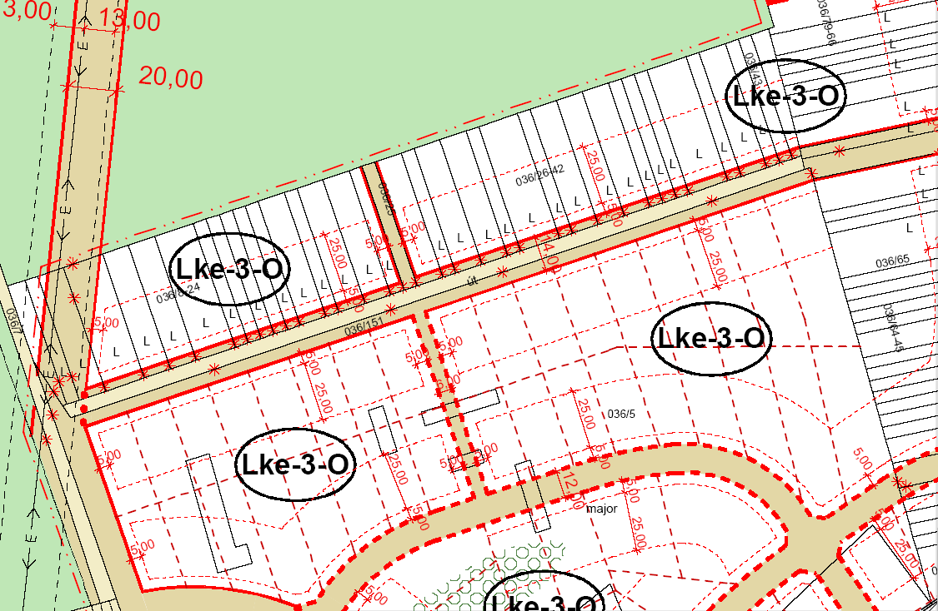

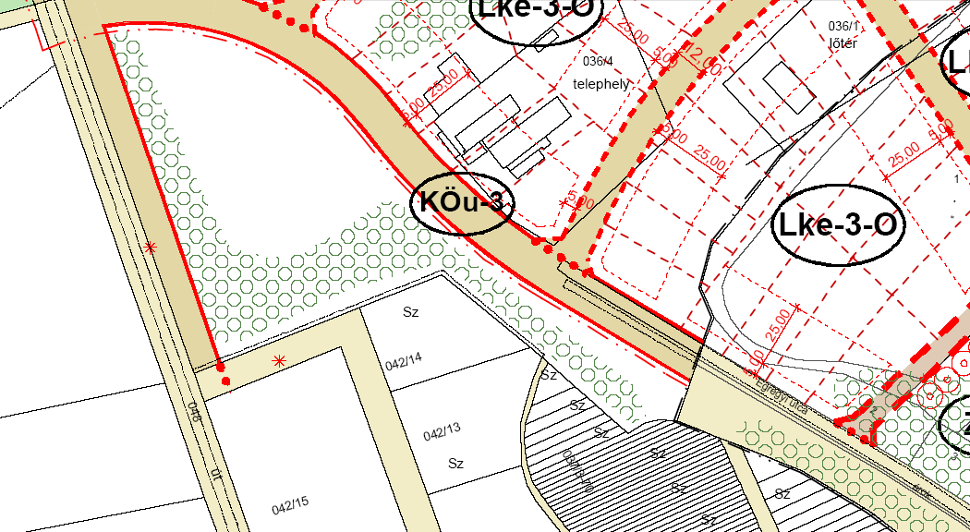

II.

Határozati javaslat

Hévíz Város Önkormányzatának Képviselő-testülete elrendeli a HÉVÍZ VÁROS ÉPÍTÉSI SZABÁLYZATÁRÓL és Szabályozási Tervéről szóló 41/2003. (XII. 22.) rendelet módosításának és karbantartásának tervezési folyamatába az 1702 hrsz.-ú terület övezeti módosításának kérdését is bevenni.

Felelős: Klie Zoltán főépítész

Határidő: 2008. augusztus 31.

A döntés egyszerű szótöbbséget igényel.

III.

Bizottsági véleményezések

1. A bizottság nevének feltüntetése:
Településfejlesztési, Természet- és Környezetvédelmi Bizottság

2. A bizottsági ülés időpontja: 2008. augusztus 18-án 13:00 óra

3. A bizottság határozatképessége: 9 tagból 7 jelen volt – a bizottság
határozatképes

4. A bizottság által megfogalmazott módosító indítványok, mind az előterjesztés, mind a határozati javaslat vonatkozásában, azok kiegészítésére tett indítványok:

5. A kisebbségi vélemény feltüntetése:

-

6. A bizottság döntésének feltüntetése, a szavazati arányok megjelölésével:

A Településfejlesztési, Természet- és Környezetvédelmi Bizottság Hévíz Város Építési Szabályzatáról és Szabályozási Tervéről szóló 41/2003.(XII.22.) önkormányzat rendelet módosítására (II. ütem) készült előterjesztés határozati javaslatában foglaltak képviselő-testületi elfogadását úgy és akkor támogatja, ha az 1702 hrsz-ú volt vágóhíd környékére vonatkozó szabályozási terv módosítását az önkormányzat úgy rendeli meg, hogy a tervezés során a terület természeti adottságai, a kapcsolódó területrészekre kidolgozott és elfogadott területhasznosítási terv, valamint a forgalmi rend kialakítási javaslat kerülnek elsődlegesen figyelembevételre

Szavazati arányok: 6 igen, 1 nem, 0 tartózkodás

